体 育 课 程 上 课 进 度 表
( 2011-----2012 学年 第 一 学期)
篮球
周 次 | 课 次 | 主 要 内 容
 | 1 | 1．使学生明确学习目的和要求；2．学习基本姿势及起动技术；  3．学习双手胸前传接球和高低运球技术；4．耐力练习
 | 2 | 1．学习单手肩上投篮技术；2．复习基本姿势、起动、双手胸前传接球、高低运球技术；3．速度练习；4．教学比赛
 | 3 | 基础理论
 | 4 | 1．学习急停技术；2．学习单手肩上传球技术；3．复习单手肩上投篮技术；4．学习行进间单手高手上篮技术；5．力量练习
 | 5 | 1．学习转身技术； 2．学习双手传接反弹球技术；3．复习行进间单手高手上篮技术； 4．半场教学比赛
 | 6 | 1．学习变向跑、侧身跑技术；2．学习体前变向换手运球技术；3．复习双手传接反弹球技术；4．速度练习；5．教学比赛
 | 7 | 1．学习行进间单手低手投篮和原地交叉步突破技术；2．学习抢断球技术；3．复习体前变向运球技术；4． 耐力练习；5．教学比赛
 | 8 | 专项理论
 | 9 | 1．学习双手头上和单手体侧传球技术；2．复习原地交叉步突破技术；  3．学习三分线折回上篮；4．力量练习；5．教学比赛
 | 10 | 1．学习运球转身技术；2．复习三分线折回上篮；3．学习掩护配合技术；4．耐力练习；5．教学比赛
 | 11 | 1．学习抢篮板球接快攻技术；2．学习关门技术  3．复习掩护配合和投篮； 4．教学比赛
 | 12 | 1．学习联防技术：半场2—1—2；2．学习快攻结束：二攻一；  3．复习三分线折回上篮； 4．教学比赛
 | 13 | 1．学习夹击技术；2．复习快攻结束：二攻一；  3．复习投篮； 4．教学比赛
 | 14 | 1．复习考核内容；2．教学比赛
 | 15 | 1．技术考核
 | 16 | 1．素质考核
 | 17 | 1．理论考核
 | 18 | 机动

常州大学体育课教案
周次 1 课次 1 日期 任课教师 马维平
教学内容 1．学习基本姿势及启动技术 2．学习双手胸前传接球技术
3 ．学习高低运球技术 4．素质练习：耐力练习
课的目标任务 1．对学生进行勤学苦练的学风教育，强调要求及纪律，明确学习目的任务
2．熟悉球性、使学生基本掌握正确控制球的方法
3．使学生基本掌握基本姿势及启动技术要领
4．使学生基本掌握双手胸前传接球技术动作和原地高、低运球的动作方法
5．通过耐力练习促使学生运动能力的尽快恢复
部分 | 时间 | 教学内容 | 运动负荷 |  |  | 组织教法
部分 | 时间 | 教学内容 | 时间 | 次数 | 强度 | 组织教法
开始部分 | 5 | 一、集合整队、师生问好  二、教师考勤、检查服装  三、教育学生明确学习目的，提出篮球课的学习要求及考核办法后宣布本次课教学内容  四、安排见习生 |  |  |  | 组织形式（如图示）  要求：整队快、齐、静；  见习生随堂听、看，并协助教师教学
准备部分 | 20 | 一、热身跑（绕蓝球场）  二、活动各关节  依次活动颈、肩、腰、 腕、膝、踝、等身体各关节 | 2分钟  8分钟 | 6圈  4×8拍 | 小  中 | 一、组织形式（如图示）  要求：队伍整齐，步伐一致，速度由慢到快。  二、组织形式（如图示）  教师示范、讲解后，学生听教师口令跟练。  要求：充分活动开身体的各关节及韧带。

部分 | 时间 | 教学内容 | 运动负荷 |  |  | 组织教法
部分 | 时间 | 教学内容 | 时间 | 次数 | 强度 | 组织教法
准备部分 |  | 三、原地球性练习  1.双手持球体前屈练习  2.双手持球体侧屈练习  3.单手持球左右伸展练习  4.单手持球转体扩胸练习  5.单手直臂向下抠球练习  6.单手左右侧绕环练习  7.双手持球双足跳练习  8.单足左右跨跳练习 | 10分钟 | 25~30 | 中 | 三．练习组织方法：  1．教师示范、讲解后，学生练习，教师巡回指导。  组织形式：（如图示）  要求：加强手对球的感觉和控制能力
基本部分 | 60 | 一、学习基本姿势及起动技术  用途：基本姿势是攻守技术动作的基础，亦是各种技术动作的基本环节。  1．基本站立姿势  （1）徒手站立姿势  动作方法：两脚前后或左右开立，距离约与肩同宽，两腿微屈，身体重心落在两脚之间，略收腹含胸，屈肘，两手放于体侧前方。  （2）持球站立姿势：（三威胁）  动作方法；基本站立姿势，双手持球，五指自然分开持球两侧，两臂自然下垂靠近体侧，将球置于胸腹之间。  要求：动作规范到位，：含胸收腹降重心。抬头目光注视全场。  易犯错误：基本姿势重心高。  3．起动跑  用途：起动是抢占攻防位置的有效手段。  作方法：从基本站立姿势开始，起动时，身体重心向跑动方向移动，以后脚（向前起动）或异侧脚（向侧起动）的前脚掌突然用力蹬地，同时上体迅速前倾或侧转，手臂协调摆动，充分利用登地的反作用力，迅速向跑动方向迈出。起动后的前两三步要短促而又迅速有力的连续蹬地和快速摆臂相配合，使之在最短的距离内把速度有效的发挥出来。  易犯错误：起动时重心过高。  二、学习高、低运球  运球的目的：1、从后场向前场推进时2、在调整传球角度时 3、突破上篮时4、做进攻动作时。  运球的要领；1、运球时用手掌的边缘触球 2、手掌心不触球 3、在发力时用手指手腕控制球的方向 4、用肘带动肩运球  1）高运球：五指自然分开，以肘关节为轴，上下按拍，球落身体侧前方，反弹高度应在腰胯部位。  2）低运球：重心降低，以腕关节为轴运球于膝关节以下。  运球中要注意的事项：1运球要有目的。2在进攻中接球后一定要面向篮筐而不要轻易运球。3在运球过程中不要随意停球  重点：区别高低运球的异同点及运球时躯干的位置：  难点：重心移动的控制，手、脚动作协调一致。  三、学习双手胸前传接球  1、双手胸前传球技术要领：（如图）  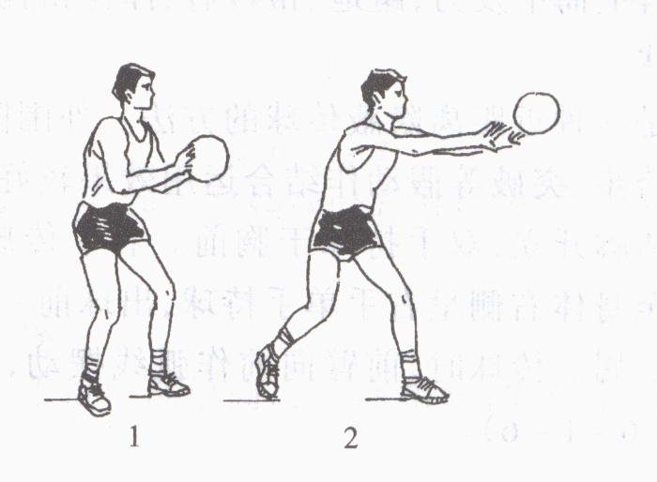  ①两手均匀握球、两个拇指相对、平行分开②手指、手掌沿触球、手心中空③两肘内收、不要外展④传球时手腕要有抖动动作⑤传球后、食指指向传球的方向、大拇指向下、手掌向外翻⑥身体要有节奏，重心前后移动  1、双手胸前接球技术要领：  ①手指手心对准来球②接球时手臂主动前伸迎向来球，触球后回收泄力③接球前手指手腕柔和放松，触球后立刻用力持球④两手张开的大小同球大。  三、耐力练习  定距限时跑：男1200米  女1000米 | 10分钟  10分钟  15分钟  15  8分 | 15~20 | 大  小  中  中大 | 一、组织教法：（如图示）  教师讲解示范，学生看、听、学、练  练习方法：  - 基本站立姿势  ①跟随教师徒手模仿练习  ②学生在原地听哨音后，立即做出无球的基本姿势。  ③学生在走和慢跑中听哨音后，立即做出无球的基本姿势。  2．基本持球姿势：（三威胁）  ①跟随教师做持球姿势模仿练习，听口令练习体会。  ②学生持球在原地听哨音后，立即做出持球的基本站立姿势  ③学生在慢速运球中听哨音后，立即做出持球的基本站立姿势。  要求：按动作要领练习，速度由慢到快  组织教法同上  练习方法：  ①正对前方基本站立姿势，听哨  声起动前两三步跑的练习  ②背和侧对前方站立，起动加速跑练习  ③有基本站立姿势快速起动抢地滚球练习  要求：①基本站立姿势规范，起动反应迅速  ②认真观察模仿练习。  教法：  讲解，示范后练习  练习方法：  ①原地高运球，左右手替进行。  ②原地低运球，左右手替进行。  ③听口令原地高、低变换运球  ④行进间全场直线高运球  ⑤行进间高、低变换往返运球  要求：  1）降低重心，保持身体平衡；  2）抬头观察，准确地控制球的落点，利用身体积极护球。  运球的高度：  高运球要低一般不超过腰部 ，低运球在膝关节以下。  教法：分解讲解示范持球、传球、接球后学生分组练习，教师巡回指导  2、练习方法：  ①人手一球体会持球手法练习练习。  ②双手推拉模拟双手胸前传球练习  ③两人一组间隔3—5米原地双手胸前传接球练习  3、要求：  ①控制好传球的力量及方向  ②传接球动作要连贯协调  练习方法：  要求：注意呼吸和跑的节奏配合，在规定时间内必须完成任务
结束部分 | 5 | 一、放松练习  1抖拍放松  2意念放松  二、集合整队  三、教师讲评小结本课  四、宣布下堂课的内容及课后作业  五、归还器材，师生再见 | 5分钟 |  | 小 | 组织形式：  要求：全身心充分放松

场地器材 篮球场2片； 篮球人手一球
课后小结 练习密度：
心
曲线
率 时间
常州大学体育课教案
周次 2 课次 2 日期 任课教师 马维平
教学内容 1．学习单手肩上投篮技术； 2 ．复习基本姿势、起动、双手胸前传接球、高低运球技术；3． 速度练习；4． 教学比赛
课的任务 1．熟练掌握起动技术动作；并进一步巩固提高高低运球和传接球技术。
2．通过原地单手肩上投篮技术学习，使学生建立正确动作概念，基本掌握掌握动作方法。
3． 培养学生刻苦肯练、团结协作的良好思想品质。
部分 | 时间 | 教学内容 |  | 运动负荷 |  |  | 组织教法
部分 | 时间 |  |  | 时间 | 次数 | 强度
开始部分 | 5 | 一、体育委员集合整队、师生问好  二、教师考勤、检查服装  三、宣布本次课的内容及目标任务  四、安排见习生 |  |  |  |  | 组织形式  要求：快、静、齐
准备部分 | 20 | 一、运球慢跑 （绕二片篮球场）  要求：力争将球控制好，由体育委员带队。  二、原地球性练习  1. 单手持球转体扩胸练习  2. 单手直臂翻转练习  3.单手持球左右伸展练习  4. 三环绕球练习  5. 双手持球原地转跨练习  6. 胯下“8”字绕球练习单  7. 胯下换手交叉抓球练习  8. 双手持球原地转身练习  9. 双手持球左右跨步练习 |  | 3分钟  7分钟 | 2圈  4×8拍 | 小  中 | 组织形式  组织形式  1．讲解示范  2．巡回指导  练习方法：  1．一人一球原地练习  要求：  1．听口令，有节奏，动作协调  2．将身体平衡和球控制好
部分 | 时间 | 教学内容 |  | 运动负荷 |  |  | 组织教法
部分 | 时间 |  |  | 时间 | 次数 | 强度 | 组织教法
准备部分 | 30 | 三、游戏“抢球追人”  [目的] 发展反应速度。  [准备] 篮球场两片，每人一个篮球。  [方法] 全体学生分两组面向外站成两个圆圈，每人用单手托一球，每组选一学生沿圈外逆时针方向奔跑。奔跑者可随时在持球人不备，从其手上抢球后继续奔跑，被抢人立即追赶。在到原位之前追上跑者，跑者做俯卧撑5次后，跑者(抢球人)占据追者(失球人)空位，追者改为抢球人；如未追上，跑者(抢球人)占据追者(失球人)空位，追者改为抢球人，再去抢别人手中之球。 |  | 10分钟 |  | 中 | 组织形式：（如图示）  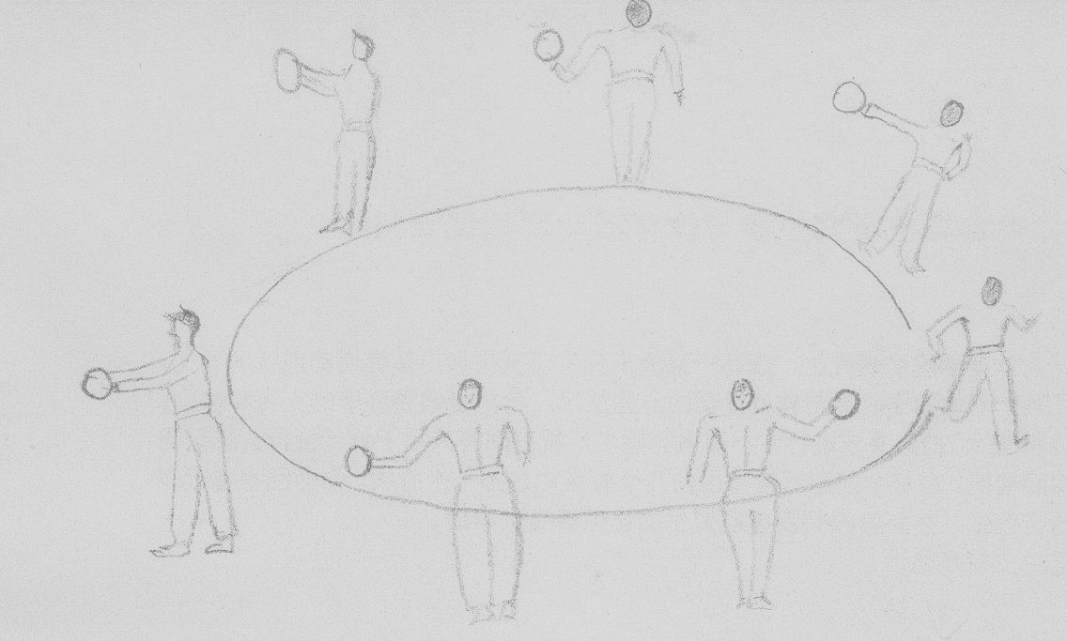  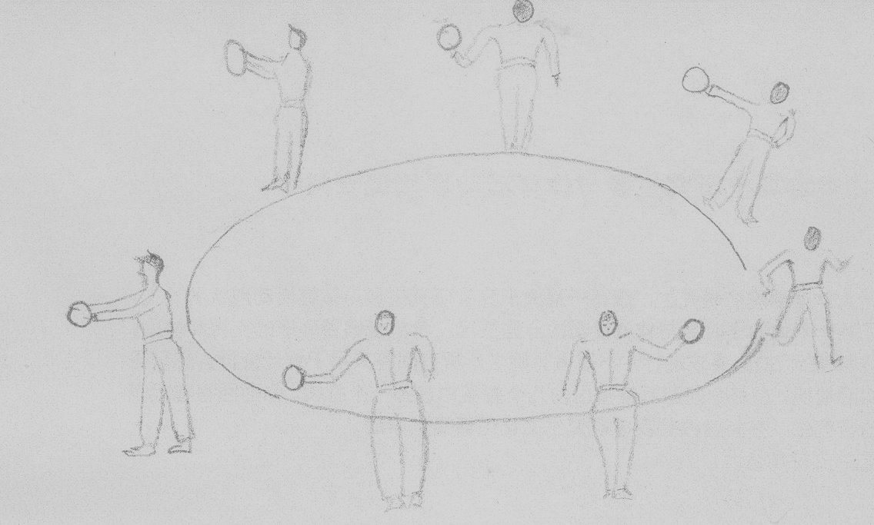  [要求] 不论是跑者或追者，都必须沿逆时针方向奔跑，不得离开圆圈2米以外。
基  本  部  分 | 55 | 一、复习起动、运球。  1、练习要求：  ①起动加速明显；  ②高低变换运球时注意速度和重心的变化。  ③提高对球的控制能力，减少失误。  ④集中注意力，对口令快速做出反应。  二、复习双手胸前传接球 |  | 15分钟  15分钟 | 20~30 | 中  大  中 | 1、练习组织方法与步骤：  ①原地多种姿势的听教师口令后快速起动运球跑练习。  ②人手一球行进间高低变换运球练习。  1、练习组织方法与步骤：  ①迎面跑双手胸前传接练习1  ②行进间双手胸前传接球练2  - 练习要求：遵守规则，减少失误及走步违例。
部分 | 时间 |  | 教学内容 | 运动负荷 |  |  | 组织教法
部分 |  |  | 教学内容 | 时间 | 次数 | 强度
基本部分 | 55 | 二．学习原地单手肩上投篮  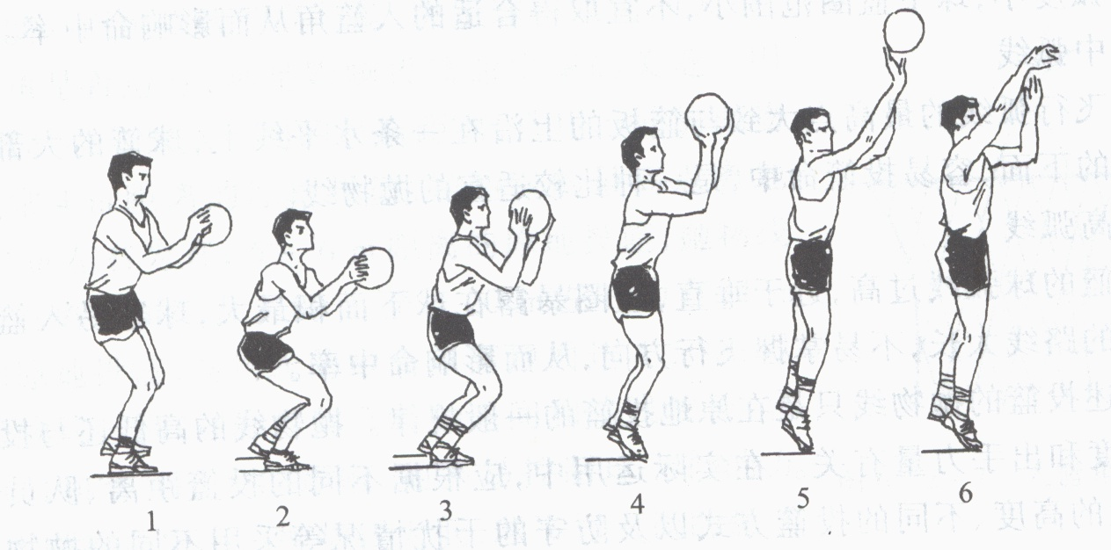  动作技术要领：（如图，以右手为例）两脚前后或左右开立，脚尖要正对篮，膝关节微屈，重心在两脚中间。五指自然分开，指根以上持球，肘关节适度外展，屈肘翻腕置球于右肩前，肩、肘、手形成三个直角，双肘和手之间形成倒V字型。投篮时，蹬地促膝，右臂向前上方抬肘伸臂，压腕拨球，投篮后食指要指向篮圈 ，球出手后要有跟随动作，投篮的整个动作要完整连贯。  投篮的瞄准点是篮圈的前沿中点。投篮的弧度要适中。  重点：持球动作，出手角度和最后手型。  难点：用力顺序，全身协调一致。  动作要点：蹬地→促膝→抬肘→伸臂→压腕→拨球，上下肢动作用力协调一致。  三、速度练习  15M×4往返跑 三组 |  | 30分钟 |  | 大 | 1、教法：  讲解、示范后练习，教师巡回指导  2、练习方法：  ①徒手基本姿势练习（持球→举球→出手）  ②自投自接模拟投篮练习：  ③两人一组一球，相距4—5米投篮模拟练习。  ④篮下近距离原地投篮练习。  ⑤45°单手打板投篮练习  要求：  ①肘关节不能过分外张  ②投篮角度与弧度要适中弧线不能过低  ③手指手腕要有下压拨球动作  ④全身用力协调一致  组织形式：  要求：经全力完成规定任务
结束部分 | 5 | 一、放松练习  1抖拍放松  2意念放松  二、集合整队  三、教师讲评小结本课  四、宣布下堂课的内容及课后作业  五、归还器材，师生再见 |  | 3分钟 |  | 小 | 组织形式  要求：充分放松

场地器材 篮球场2片； 篮球若干 ；标志杆6只
课后小结 练习密度
心
曲线
率 时间

常州大学体育理论课教案
周次 3 课次 3 日期 任课教师 马维平
教学内容：1.运动损伤； 2.体育疗法； 3.大学生卫生保健
课的任务：1.使学生掌握运动损伤的原因、预防措施及常见损伤的处理办法。
2.使学生了解体育疗法的概念、作用及常见病的体育疗法。
3.使学生掌握基本的卫生保健知识，提高自我保健能力。
教 学 内 容 （讲稿） | 备注  （包括：教学手段、时间分配、临时更改等）
一、 运动损伤  （一）运动损伤的分类  按损伤组织种类分：挫伤、关节韧带扭伤、肌肉肌腱损伤、滑囊损伤、骨折、关节脱臼等；  按有无创口与外界相贯通分：开放性损伤、闭合性损伤；  按损伤后运动能力丧失的程度分：轻伤、中等伤、重伤；  按损伤的病理分：慢性损伤、急性损伤：  按运动技术与训练的关系分：非运动技术伤、运动技术伤；  （二）运动损伤的原因与预防  1.运动损伤的原因  （1）对预防运动损伤事故的意义认识不足  （2）缺乏 准备活动或准备活动不正确  （3）教学、训练、组织方法欠妥  （4）场地设备不符合卫生要求  （5）运动员行为不端  2运动损伤的预防与措施  （1）加强思想教育  （2）充分的准备活动  （3）加强医务监督工作  （三）常见的运动损伤及处理  1. 挫伤  2. 肌肉拉伤  3. 关节韧带扭伤  4. 胫腓骨疲劳性骨膜炎  5. 骨折  6. 关节脱臼  7. 脑震荡  8. 运动损伤的一般处理方法  9. 开放性软组织损伤的处理  10. 闭合性软组织损伤的处理 | 教学手段以  教师讲解为主  时间：25分钟  重点讲解运动损伤的原因及预防，可以联系实际  教学方法：先提问学生遇到损伤后该怎么处理，然后讲解具体方法

教 学 内 容 （讲稿） | 备注  （包括：教学手段、时间分配、临时更改等）
二、 体育疗法  （一）体育疗法的概念：  根据疾病特点采取体育手段或肌体功能的联系方法，以达到疾病预防、治疗、康复的一门应用性学科。  （二）体育疗法的作用  1. 提高中枢神经系统的调节机能；  2. 改善血液循环和物质代谢  3. 维持和恢复机体的正常功能  4. 发展身体代偿功能，增强机体免疫防卫系统  （三） 体育疗法的特点  1. 充分发挥患者自身性治疗的特点  2. 锻炼内容与方法的针对性和系统性特点  3. 局部与整体功能同时获得改善的特点  4. 具有治疗和预防双向作用的特点  （四）常见的体育疗法  1. 医疗体操  2. 医疗运动  3. 我国传统体疗手段  4. 器械运动  5. 医疗按摩  6. 自然因素锻炼  （五）常见病的体育疗法  1. 神经衰弱  2. 眼睛近视  3. 肥胖  4. 慢性肠胃病  5. 关节炎  6. 女子痛经  三、 大学生卫生保健  卫生保健的概念  卫生保健是以人为中心为对象所进行的对疾病的预防、治疗以及其他各项促进人体健康行为的总称。其最终目的是通过卫生保健手段减少疾病的发生和危害，提高人体的健康水平，延长人体的平均寿命，从而促进社会的繁荣与发展。 | 教师讲解  时间：25分钟

教 学 内 容 （讲稿） | 备注  （包括：教学手段、时间分配、临时更改等）
- 合理的生活制度  （1）起居制度：固定时间就寝与起床，不睡懒觉，中午有1小时左右的午休时间，这些习惯的建立有利于协调生活节奏，改善精神状态；  （2）睡眠时间：一般每日睡眠不得少于8小时；  （3）饮食习惯：吃好早餐尤其重要，同时要注意均衡营养；  （4）环境卫生：保持地面、衣物清洁，做到早晨起床后开门通风10-15分钟；  2. 学习卫生  （1）人的生物节奏：合理利用生物周期的高与低，促进人体技能合理利用，减少疲劳及紧张感的产生。  （2）学习与积极性休息  3. 女子体育卫生  （1） 月经期的生理反映  （2） 月经期体育卫生要求  a. 适当减小运动量，运动时间不宜过长  b 尽量避免参加激烈运动  c 避免冷、热刺激  d 严禁月经期间游泳  e 注意饮食卫生  （3）女子体育锻炼的注意事项  a 注意增加女生有氧代谢练习的比重  b 注意加强女生腰腹肌和骨盆肌的锻炼  c 注意重视女生形体健美的训练  4. 大学生的饮食营养卫生  （1）身体锻炼中的饮食卫生  a 早餐不应忽视  b 合理安排锻炼和进餐时间的间隔  c 饭后不宜吃过冷的食物或冷饮  d 吃汤泡饭或泡饭影响消化  e 偏食影响身体健康  （2）身体锻炼中的营养卫生  a 营养的概念：人体为了生存和生活必须摄取事物，以维持生长发育、正常的物质代谢和生理机能等生命活动。摄取、消化、吸收和利用事物中的养料以维持生命活动的整个过程称为营养。  b 营养的重要性  营养与健康、营养与体育运动 | 与学生的实际生活相结合进行讲解  教师讲解为主  时间：30分钟

教 学 内 容 （讲稿） | 备注  （包括：教学手段、时间分配、临时更改等）
5. 疲劳与疲劳的消除  （1）疲劳产生的原因：由于锻炼时机体能量消耗过多；肌肉活动时的代谢产物大量积累；中枢神经系统因过度紧张的精神活动，改变了运动神经的兴奋性，从而造成功能下降；内分泌失调，锻炼时体内主要激素分泌由增加转为减少，使运动能力下降；免疫系统机能的变化，长时间的锻炼引起体内免疫能力下降；饮食中缺乏蛋白质等；  （2） 疲劳的分类：轻度疲劳、急性疲劳、过度紧张、过度疲劳  （3） 消除疲劳的途径  第一：可用各种方法使肌肉松弛，改善肌肉血液循环，加速代谢产物排出等营养物质的补充。如整理活动、水浴、理疗、按摩等；  第二：可通过调节神经系统机能状态来消除疲劳。如睡眠、气功、心理恢复、放松练习、音乐疗法等；  第三：可通过补充机体在运动中大量失去的物质，促进疲劳的消除。如：吸氧、补充营养物质及利用某些中药来调节身体机能等；  四、学生自由提问 | 时间：10分钟
常州大学体育课教案
周次 4 课次 4 日期 任课教师 马维平
教学内容 1． 学习急停技术； 2．学习单手肩上传球技术；3．复习单手肩上投篮技术；
4．学习行进间单手高手上篮技术； 5．力量练习
课的任务 1．使学生了解多种多样的传球、投篮方法，
2．通过篮球基本技术的学习，有目的地培养学生的篮球兴趣，使学生从中得到身心的愉悦。

部分 | 时间 |  | 教学内容 |  | 运动负荷 |  |  |  | 组织教法
部分 |  |  |  |  | 时间 | 次数 |  | 强度 | 组织教法
开始部分 | 5 |  | 一、体育委员集合整队、师生问好  二、教师考勤、检查服装  三、宣布本次课的内容及目标任务  四、安排见习生 |  | 5分钟 |  |  |  | 组织形式  要求：快、静、齐
准备部分 | 10 |  | 一、运球慢跑 （绕三片篮球场）  二、行进间球性练习  1.慢跑双手拨球练习  2.慢跑双手抛接高球练习  3.双手击掌抛接高球练习  4.走动单手直臂左右抛接球练习  5.慢跑转体360°抛接球练习  6.走动单手直臂向下抠球练习  7.前踢腿绕球练习 |  | 10分钟 | 2圈 |  | 小  中 | 组织形式：两路纵队  要求：控制好球，保持完整队形  练习组织形式  要求：注意手尽量将球控制住
基本部分 | 70 |  | 一、学习急停技术  急停——是队员在运动中突然制动，停止的一种脚步动作。它分跨步急停和跳步急停两种。  1．跨步急停动作方法，是当队员快跑急停时，第一步跨出稍大，第二步稍小，落地同时两膝弯曲，腰胯用力，重心下降，用前脚掌内侧蹬地以减缓向前的冲力，重心在两脚之间，两臂自然张开，保持身体平衡。  重点：两步急停，降低重心，身体内转  难点：突然制动，保持平衡  2．跳步急停  跳步急停动作方法，是队员在跑动中，用单脚或双脚起跳，上体稍后仰，两脚同时落地，屈膝降重心，保持身体平衡。一般在对付紧逼防守时，利用跨步急停过渡和变化加以摆脱；利用跳步急停主动接近防守者，为突破创造条件等。  重点：一步急停，降低重心  难点：控制起跳速度与高度  二、学习单手肩上传球  单手肩上传球——是单手传球中最基本的传球方法。其动作方法是：右手传球时，左脚向传球方向迈出半步，使左肩对着传球方向，同时将球引至右肩上方。出球时，右脚蹬地，同时转体并迅速向前挥臂，手腕前屈，由食、中指拨球将球传出。一般常用于抢到防守篮板球后发动长传快攻。  重点：肩关节充分外展，肘关节领先，全身协调用力 |  | 10分钟  10分钟 |  | 15~20  15~20 | 中  大  小  中 | 一、组织教法：（如图示）  教师讲解示范，学生看、听、学、练  练习组织形式  要求：适时屈膝降重心，保持好身体平衡  教学方法：  1．讲解示范  2．巡回指导  3．正误对比  教学手段：  1．原地徒手模仿投篮练习；  2．两人一组，相距5—8米传球  组织形式
基本部分 |  |  |  | 难点：控制力量和方向，身体协调  三、复习单手肩上投篮技术  四、学习行进间单手高手上篮  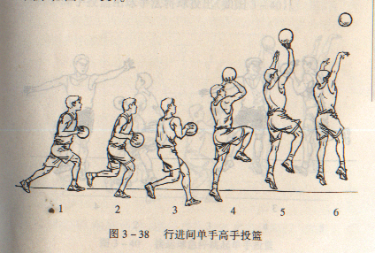  动作要领：（以右手投篮为例）右脚跨出一大步的同时接球，左脚接着跨出一小步并用力蹬地起跳，举球至肩上，当身体接近最高点时，右臂向前上方伸直，手腕前屈，食、中指用力拨球，通过指端将球投出。  重点：起跳充分，举球伸臂，屈腕，拨指动作连贯。  难点：球在最高点出手。  易犯错误：起跳后前冲力过大。  五．力量练习  俯卧撑（男）  卧撑（女） | 15分钟  20分钟  10分钟 |  | 20~30  15~20  3×20～25 | 中大 | 教学方法：  1．巡回指导纠正错误  教学手段：  各不同位置投篮  练习组织形式：  教学要求：  1．自投自抢  2．注意安全  教学方法：  1．讲解示范  2．巡回指导  教学手段  1．无球徒手练习（2—3步助跑）  练习组织形式  2．拿固定球，行进间单手高手上篮  练习组织形式  要求：  ①脚步做到“一大，二小，三高跳”  ②举球→伸臂→屈腕→拨球动作连贯，用力适度。  练习组织形式  要求：动作规范、到位，完成规定任务
结束部分 |  | 5 |  | 一、放松练习  1抖拍放松  2意念放松  二、集合整队  三、教师讲评小结本课  四、宣布下堂课的内容及课后作业 | 5分钟 |  |  | 小 | 组织形式  要求：全身心放松

场地器材 篮球场2片 篮球人手1球
课后小结 练习密度
心
曲线
率 时间

常州大学体育课教案
周次 5 课次 5 日期 任课教师 马维平
教学内容 1．学习转身技术； 2．学习双手传接反弹球技术；
3． 复习行进间单手高手上篮技术； 4．半场教学比赛
课的任务 1． 使学生能熟练掌握行进间单手高手上篮动作技术；2． 使大部分学生能够清楚转身技术的动作要领及运用时机；3．通过教学比赛提高传接球、运球上篮技术。

部分 |  | 时间 | 教学内容 |  | 运动负荷 |  |  |  | 组织教法
 |  | 时间 |  |  | 时间 |  | 次数 | 强度
开始部分 |  | 5 | 一、体育委员集合整队、师生问好  二、教师考勤、检查服装  三、宣布本次课的内容及目标任务  四、安排见习生 |  |  |  |  |  | 组织形式  要求：快、静、齐
准备部分 |  | 10 | 一、运球慢跑 （绕两片篮球场）  二、原地球性练习  1.持球直臂扩胸  2.持球体转  3.持球体侧屈  4. 持球体前屈  5.持球踢腿  6.持球转胯  7.持球单足交换侧跳  8.胯下“8”字绕球练习 |  | 3分钟  7分钟 |  | 4圈  4×8拍 | 小  中 | 组织形式：  要求：控制好球，保持队形完整  组织形式：  要求：  1．听口令练习  2．控制好球，动作到位，有力度，
基本部分 |  | 70 | 一、学习转身技术  转身——是队员以一只脚作中枢脚，另一只脚用力蹬地，使身体旋转，从而改变身体方向的一种脚步动作。它分前转身，后转身两种。  1．前转身是移动脚向中枢脚前方跨步移动，从而改变身体方向。其动作方法是向左转身时，左脚为中枢脚，重心移到左脚，用前脚掌为轴，用力碾地，同时右脚用力蹬地，以肩带腰向左转动。一般在队员背向进攻时，利用持球或接球做前转身攻击，  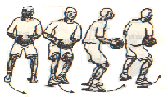  2．后转身是移动脚向中枢脚后面撤步转动，从而改变身体方向。其方法类同于前转身，方向相反。  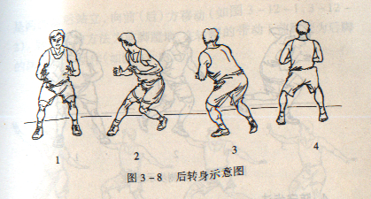  在做转身时，身体重心要保持水平转动，不要上下起伏。转身后，保持身体平衡，以便衔接下一个动作。在原地或行进中，队员运用后转身来摆脱超越防守者。  二、学习双手传接反弹球技术  技术要领与双手胸前传球相同，只是传球路线不同。 |  | 20分钟  15分钟 | 15~20  15~20  40~50 |  | 小  ↓  中  ↓  大  中 | 教学方法：  1．讲解示范  2．指挥练习，巡回指导  教学手段：  1．原地无球练习；听哨音练习  2．行进间运球急停＋转身传接球练习  组织形式：  要求：  1．清楚转动的方向，以中枢脚前脚掌为轴；  2．转身时动作连贯，保持重心在同一水平面上，维持身体平衡。  教学方法：  1．讲解示范后练习  2．教师巡回指导  教学手段：  1．徒手模仿练习；  2．两人一组，相距5—6米传接球练习
基本部分 | 70 |  |  | 三、复习行进间高手上篮技术  重点：节奏的控制，以及动作稳定性的提高。  四．半场教学比赛  三对三半场比赛 | 15分钟  20分钟 |  |  | 中  ↓  大  大 | 组织形式  要求：  1．传球时，击球点在传球人与接球人之间三分之二处  2．接球要及时做出随球缓冲动作  教学方法：  1．讲解示范  2．巡回指导  3．正误对比  教学手段  传接球行进间高手上篮练习  组织形式：  教学要求：  1．注意安全，友谊第一  2．各技术运用合理
结束部分 | 5 |  |  | 一、放松练习  1抖拍放松  2意念放松  二、集合整队  三、教师讲评小结本课  四、宣布下堂课的内容及课后作业  五、归还器材，师生再见 | 3分钟 |  |  | 小 | 组织形式：  要求：充分放松

场地器材 篮球场2片 篮球人手一球
课后小结 练习密度
心
曲线
率 时间

常州大学体育课教案

周次 6 课次 6 日期 任课教师 马维平
教学内容 1．学习变向跑、侧身跑技术；2．学习体前变向换手运球技术；3．复习双手传接反弹球技术；4．速度练习； 5．教学比赛
课的任务 1．使学生掌握变向跑、侧身跑的动作方法，并能够达到一定速度的要求；
2．使大部分同学了解体前变向换手运球的动作方法及运用时机。

部  分 | 时  间 | 教 学 内 容 | 运 动 负 荷 |  |  |  |  | 组 织 教 法
部  分 | 时  间 | 教 学 内 容 | 时间 | 次数 |  | 强度
开  始  部  分 | 5 | 一、体育委员集合整队，检查人数  二、师生问好  三、教师宣布教学任务  四、检查服装，安排见习生 |  |  |  |  |  | 组织形式：  要求：快、静、齐
准  备  部  分 | 15 | 一、慢跑  二、徒手操  第一节扩胸运动  第二节体转运动  第三节腹背运动  第四节弓筋步压腿  第五节侧压腿  第六节膝关节运动  第七节手腕踝关节运动  三、游戏：抢夺地面球  目的：提高快速反应能力和拼抢精神。  要求：不要判断，要听口令快速做出反应。 |  | 4╳8拍 |  | 小→中  中 |  | 组织形式：  组织形式：  要求：动作舒展，有节奏，有力度。  游戏方法：（如图）两人一组一球相对原地站立，听教师发令后快速抢夺地面球，抢到者得一分，最后根据分数实行奖惩。  ○○○○○○○○ ○—学生▼ ●●●●●●●● ●--篮球  ○○○○○○○○ ▼—教师
部  分 | 时  间 | 教 学 内 容 | 运 动 负 荷 |  |  |  |  | 组 织 教 法
部  分 | 时  间 | 教 学 内 容 | 时间 | 次数 | 强度
基  本  部  分 | 65 | 一、学习变向跑、侧身跑技术  1．变向跑  变向跑是队员在跑动中利用方向的变化完成攻、守任务的一种方法。其方法是右向左变向时，最后一步用右脚内侧蹬地，脚尖内扣，上体向左移同时，左脚向左前方跨出，快速超越。一般在对付紧逼防守时，利用变向跑达到摆脱防守的目的。  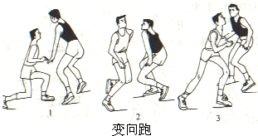  2．侧身跑  侧身跑是队员便于观察场上攻守情况的一种跑动方法。其方法是向前跑时，脚尖对准跑动方向，头和上体转向球的方向。一般在守转攻外线队员弧线跑快下时运用较多。  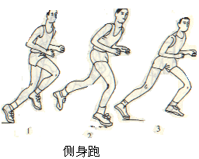  二、复习双手传接反弹球技术 |  | 20~30  10~15 | 中  中大 |  |  | 教学方法：讲解示范后练习  教学步骤：  1．原地模仿体会动作方法练习。  2．沿两侧边线做“之”字形变向跑  练习。组织形式如图：  要求：用力蹬地，变向起动突然。  易犯错误：变向动作不连贯。  教学步骤：  1．原地模仿体会动作方法练习。  2．看教师抛接球后看球侧身跑练习。  要求：眼看球，脚尖正对跑动方向  教学方法：  1．讲解示范  2．巡回指导  教学手段：  1．两人一组一球，原地传接反弹球；  2．两人一组一球，行进间传接反弹球三步上篮。组织形式如图：
部  分 | 时  间 | 教 学 内 容 | 运 动 负 荷 |  |  |  |  | 组 织 教 法
部  分 | 时  间 | 教 学 内 容 | 时间 | 次数 | 强度
基  本  部  分 |  | 二、学习体前变向换手运球  体前变向换手运球。动作方法是：（以右手运球为例）从右向左变向突破时，按拍球的后上方，使球经体前右侧反弹至左侧前方，右脚向左前方跨出，上体向左转，侧肩挡住对手，同时换左手按拍球的后上方，左脚跨出并用力蹬地突然加速。一般在对方紧逼时，利用运球改变方向，并结合加速来摆脱防守。  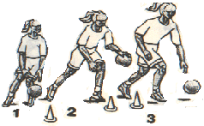  重点：降低重心，转体探肩，蹬跨有力，变向后要加速。  难点：重心平稳过度，掌握变向时机，上下肢协调一致。  三、教学比赛  半场“三对三”教学比赛  四、速度练习  15×4往返移动3组 |  | 4 | 中大  大 |  | 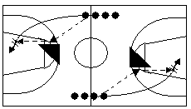  要求：  1．传接球的时机和衔接要掌握好  2．练习的同学，传球后积极向篮下跑，并随时准备接球上篮。  教学方法：  1．讲解示范  2．巡回指导  教学手段：  1．体会无球时变向跑的动作  2．一人一球，半场变向运球+三步上篮。组织形式如图：  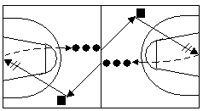  要求：  1．安全第一，比赛第二；  2．合理运用各种技战术；  3．听到哨音迅速集合  要求：必须将手触到篮球场边线后才能折返，尽力完成规定任务
部  分 | 时  间 | 教 学 内 容 | 运 动 负 荷 |  |  |  |  | 组 织 教 法
部  分 | 时  间 | 教 学 内 容 | 时间 | 次数 | 强度
结  束  部  分 | 5 | - 放松练习  1．互相按摩放松练习  2．深呼吸下蹲放松练习  二、集合小结  三、归还器材  四、师生再见 |  |  | 小 |  |  |  | 组织形式：  要求：  充分放松，相互帮助  组织形式：

场地器材 篮球场2片 篮球若干
课后小结 练习密度
心
曲线
率
时间

常州大学体育课教案

周次 7 课次 7 日期 任课教师 马维平
教学内容 1．学习行进间单手低手投篮和原地持球突破技术； 2．学习抢断球技术；
3．复习体前变向运球技术；4． 耐力练习； 5．教学比赛
课的任务 1．让学生区别行进间单手低手和高手上篮的动作方法；2．培养学生积极进取，吃苦耐劳的精神。

部  分 | 时  间 | 教 学 内 容 | 运 动 负 荷 |  |  |  |  | 组 织 教 法
部  分 | 时  间 | 教 学 内 容 | 时间 |  | 次数 |  | 强度
开  始  部  分 | 5 | 一、集合整队,检查人数  二、师生问好  三、宣布本节课的教学内容  四、安排见习生,检查服装 |  |  |  |  |  | 组织形式：  要求：快、静、齐
准  备  部  分 | 20 | - 慢跑  二、徒手操  第一节扩胸运动  第二节体转运动  第三节腹背运动  第四节弓筋步压腿  第五节侧压腿  第六节膝关节运动  第七节手腕踝关节运动  三、游戏-----运球过人  复习体前变向换手运球技术  要求：把同学为标志物，从排尾向排头依次运球过人。  最先完成规定动作的组获胜。 |  |  | 2圈  4╳8拍 |  | 小  中小  中 | 组织形式：  要求：动作舒展，有力度，节奏感强。  组织形式：  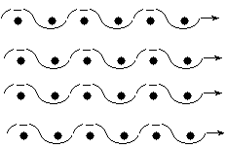
部  分 | 时  间 | 教 学 内 容 | 运 动 负 荷 |  |  |  |  | 组 织 教 法
部  分 | 时  间 | 教 学 内 容 | 时间 | 次数 |  | 强度
基  本  部  分 | 60 | - 学习行进间单手低手投篮技术  技术动作方法：行进间单手低手投篮——是一种快速移动到篮下的投篮方法。（以右手投篮为例）右脚跨出一大步的同时接球，左脚接着跨出一小步并用力蹬地起跳，右腿提膝，双手向前上方举球，当身体接近最高点时，左手离球，右手外旋，掌心向上，并充分向球篮的方向伸展，接着屈腕，食、中指用力拨球，以指端将球投出。  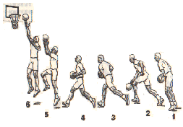  重点：投篮手臂的动作  难点：在腾空的最高点将球投出  - 学习原地交叉步持球突破技术  持球突破技术由蹬跨、侧身探肩、推放球、加速等四个环节组成。  交叉球突破  交叉步突破。动作方法是：（以右脚做中枢脚为例）两脚左右开立，屈膝降重心，持球胸腹间；突破时，左脚前脚掌内侧迅速蹬地，上体稍向右转，左肩向前下压，重心向右前方移动，左脚向右侧前方跨出，将球引于右侧，中枢脚蹬地向前跨出迅速超越防守。  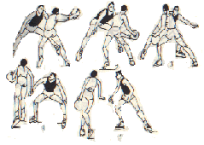  重点：蹬跨有力，起动迅速突然  难点：假动作逼真 ,动作连贯.  - 学习抢断球技术  抢球：离持球者近的一种夺球的方法。  断球：可分为横断球、纵断球和封断球三种。  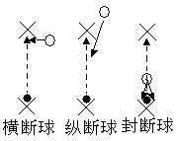  四、教学比赛  半场“三对三”  - 耐力练习 |  | 20~25  20~30  10~15 |  | 中  中大  中  中大  大 |  | 教学方法：  1．讲解示范  2．巡回指导  3．正误对比  教学手段：  1．原地徒手模仿练习；  2．分四组半场运球进间单手低手投篮练习，组织形式如图示：  3．分四组全场运球进间单手低手投篮练习，组织形式如图示：  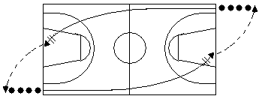  教学方法：  1．讲解演示示范后练习  2．巡回指导  教学手段：  1．原地模仿练习；  2．分四组练习，组织形式如图示：  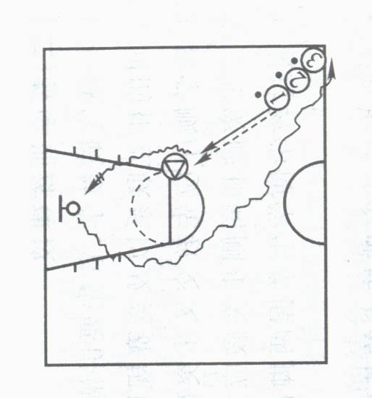  要求：保护好球，并积极利用假动作，  教学方法：  1．讲解示范  2．巡回指导  组织形式：  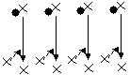  教学要求：  1．能够了解和区别各种形式；  2．注意安全，判断准确。  教学要求：  1．利用持球突破技术  2．积极大胆三步上篮  3．注意安全  绕四块篮球场利用支柱蛇形跑10分钟
结  束  部  分 | 5 | 一、放松练习  二、集合小结  三、归还器材  四、师生再见 |  |  |  |  |  | 组织形式：  要求：充分放松
场地器材 篮球场4片 篮球若干 秒表一块
课后小结 练习密度
心
曲线
率 时间

常州大学体育课教案

周次 8 课次 8 日期 任课教师 马维平
教学内容 1．篮球运动基础知识； 2．篮球运动技术动作方法分析
2．篮球运动战术方法分析
课的任务 1．使学生能够对篮球运动的发展史有着全面的了解；2．加深学生对篮球运动的技术动作方法与运用进一步理解；3．使学生基本理解篮球运动战术方法的实践意义，以培养学生团结协作的战术意识；
教 学 内 容 （讲稿） | 备注  （包括：教学手段、时间分配、临时更改等）
一、篮球运动概述：  篮球运动的本质是一种娱乐、健身的体育游戏，也是一项国际性的竞技体育运动，又是一门学科课程,还是新兴的一种体育产业,总体上说这是一种人类进步的社会文化现象。  （一）篮球运动的起源与发展：  篮球运动是由美国马萨诸塞州斯普林菲尔德市（春田市），基督教青年会干部训练学校，在加拿大出生的体育教师詹姆士.奈.史密斯1891年发明的。  它的发展包括有5个时期：  1.初创试行时期  2.完善、推广时期  3.普及、发展时期  4.全面提高时期  5.创新、攀登时期  篮球运动的发展  1932年国际业余篮球联合会（FIBA）成立  1936年第11届奥运会男子篮球成为正式项目  1976年第21届奥运会女子篮球成为正式项目  （二）中国篮球运动的发展概况  1895年前后传入我国  现代篮球运动是于满清末期（1895年），由美国国际基督教青年会派往中国天津基督教青年会就职的第一任总干事来会理介绍传人我国天津市，因此，天津市是我国篮球运动的发源地。篮球运动自1895年传入中国后,于1914年1月,旧中国举行的第一届全国运动会才被列为比赛项目。  中国女篮在1992年第24届巴塞罗那奥运会第二名历史最好成绩  男篮在1996年第26届亚特兰大奥运会和2004年第28届雅典、2008年第29届北京奥运会获得第八名的最好成绩  1995年正式成立男子职业联赛CBA  2002年正式成立女子职业联赛WCBA  1998年中国大学生篮球联赛CUBA诞生  2004年中国大学生超级联赛诞生  （三）现代篮球运动的特点与发展趋势：  高度与速度的统一  攻守平衡  身体与技术、战术的统一  全面发展与特长兼备  智力与体力的高度结合  （四）篮球运动的锻炼价值  培养团结友爱的集体主义精神和严格的组织纪律性；  培养勇敢顽强、机智果断的意志品质，以及敏捷的观察力、判断力和反应能力；  可以促进人体速度、耐力、灵敏等素质的全面发展，改善和提高人体器官系统功能  观看篮球比赛可以丰富业余文化生活，陶冶情操，促进身心和谐健康发展。  二、篮球运动技术  - 篮球技术概要  - 篮球技术的概念  篮球技术是队员在比赛中为了攻、守目的所运用的各种专门动作的总称。  - 篮球技术的分类  篮球技术根据它在比赛中的目的、任务分为进攻技术和防守技术。进攻技术有传篮球、投篮、运球、持球突破；防守技术有防守对手，抢球、打球、断球；进攻技术和防守技术都有移动、抢篮板球。  篮 球 技 术  进 攻 技 术  防 守 技 术  传 接 球  投 篮  运 球  持球突破  抢篮板球  移 动  防守对手  抢 球  打 球  断 球  （二）篮球技术动作方法与分析  1.移动技术动作方法与分析  ①基本站立姿势  ②起动  ③跑  ④急停  ⑤转身  ⑥滑步  ⑦后撤步  2.传接球技术动作方法与分析  3.投篮技术动作与分析  4.运球技术动作方法与分析  5.持球突破技术动作方法与分析  6.防守对手动作方法与要求  7.抢篮板球技术动作方法与技术  三、篮球运动战术  （一）篮球战术概要  1.篮球战术的概念。篮球战术是篮球比赛中队员中可运用的攻、手、方法的总称，是队员个人技术的合理运用和队员之间相互协调配合的组织形式。战术的目的是为了更好地发挥本方队员的技术与特点，制约对方，力争掌握比赛的主动权，争取比赛的胜利。  2. 篮球战术的三个基本要素：技术、方法、形式。  3. 篮球战术的分类。根据篮球运动对抗性的特点和比赛的主要内容可分为进攻战术和防守战术两大部分。根据队员行动的组织原则，进攻战术和防守战术又可分为队员个人行动，队员配合行动和全队整体行动几类。各类战术行动在比赛实践中总结出一些常用的基本的战术方法与配合，广泛地被加以运用。  1、个人行动：  A．个人进攻行动：摆脱、切入、助攻、突破、攻篮。  B．个人防守行动：防无球队员、防守有球队员。  2、配合行动：  A．进攻基础配合：传切、掩护、策应等。  B．防守基础配合：抱过、绕过、交换、关门夹击、补防等。  3、整体行动  A．全队进攻战术：快攻、阵地进攻。  B．全队防守战术：防快攻、阵地防守。  4．技术与战术的关系。技术与战术之间是相互联系，相互依从，相互制约的辩证关系。技术是战术的基础，篮球战术依赖于一定数量和质量的技术，没有技术就没有战术，战术是技术表现的组织形式；同时战术可以反作用于技术，战术上提出新的要求，可以促进技术的发展和提高。  （二）个人进攻与防守的战术  战术的基础配合是两三个人之间有目的、有组织、合作新的的方法。它包括进攻与防守两个部分，是组成全队攻守战术的基础。  1．进攻战术基础配合，包括：传切、掩护、突分、策应  (1)传切配合  ①概念：是指进攻队员之间利用传球和切入技术组成的简单配合。  ②方法示例：  ③配合要求：切入队员要根据情况掌握切入时机，果断快速摆脱对手切入篮下，并注意接同伴的传球；传球队员要利用瞄篮、突破、运球或假动作吸引、潜水对手，当切入队员摆脱对手处于有利位置时，应及时，准确地将球传给切入队员。  （2）掩护配合  ①概念：是掩护队员利用合理的行动，以自己的身体挡住同伴的防守者的移动路线，使得同伴借以摆脱防守的方法。可分前、侧、后掩护三种。  ②方法示例（侧掩护）  示例一：给持球队员做侧掩护。  示例二：给无球队员做侧掩护（反掩护为例）  ③配合要求：做掩护的队员目的要明确，行动要隐蔽，动作要合理，避免造成犯规。被掩护队员要配合掩护队员隐蔽行动意图与方向，运用假动作吸引对手，当同伴到达掩护位置时，摆脱对手动作要突然，快速。  2.防守战术基础配合针对掩护而来的有：挤过、穿过、绕过、交换防守。其他有：关门、夹击、补防、围守。  （1）挤过配合  ①概念：是破环掩护破环的积极有效的方法之一。防守者在掩护人员临近自己时，要积极向前跨出一步，贴近自己防守的对手，从掩护者前面挤过去，继续防住自己的对手。  ②方法示例；  ③配合要求：挤过时，要贴近进攻者，上前侧抢步动作要及时、突然、有力。发现对方掩护，一定要提醒同伴。选择好有力协防的位置，密切注意两个进攻者的行动，及时做好补防。  （2）穿过配合  ①概念：是破环掩护配合，及时防住自己对手的一种配合。当进攻队员进行掩护时，防守队员要及时提醒同伴并主动后撤一步，让同伴及时从自己和掩护队员之间穿国，以便继续防住各自的对手。  ②方法示例：  ③配合要求：防守掩护的队员及时提醒同伴并主动让路。穿过队员要迅速穿过，并调整防守位置的距离。穿过配合，一般在无投篮威胁时运用。  （3）交换配合  ①概念：为了破坏进攻度的掩护配合，防守队员间彼此及时地相互呼应交换自己所防守的对手的一种配合方法。  ②方法示例：  ③配合要求：交换防守时，防守掩护者的队员要主动发出换人信号，双方准备换防。两防守队员要到位交换，及时换防。  （三）全队战术  1.快攻——防守快攻  1.快攻  （1）概念：快攻是由防守转入进攻时，以最快的速度，最端的时间，在对方尚未部署好防守之前，创造人数上，位置上的优势，果断而合理地进行攻击的一种速度决战的进攻战术。  （2）快攻的发动时机：抢到后场篮板球时；抢断球后；跳球时；界外球时等。  （3）快攻的组织形式和方法：  ①长传快攻的结构和方法：  结构：长传快攻通常是由快攻发动和快攻的结束两个阶段组成。  方法示例  ②短传结合运球推进快攻的结构和方法：  结构：一般由发动与接应、推进、结束三个阶段组成。  方法示例  结束段二攻一，三攻二配合方法示例：  2.防守快攻  （1）概念：防守快攻是防守战术的主要组成部分，掌握防守快攻的方法，能制约对方的进攻速度，为本队按计划组织有效地防守争取时间。  （2）防守快攻的方法：  ①拼抢前场篮板球；  ②封堵快攻第一传和接应；  ③防守快下队员；  ④延缓对方推进速度；  ⑤以少防多，应积极防守篮下，积极阻截。  a. 一防二；  力求做到：退守中积极移动，始终注意占据和调整有利于兼顾的防守位置；有策略地利用假动作进行干扰，造成对方失误或延误其进攻速度，赢得时间争取同伴的回防；准确判断，出其不意的抢断。  b. 二防三；  力求做到：积极退守中紧密配合，里外兼顾，左右照应，分工明确；对有球队员和无球队员加以控制，严控篮下；准确判断，出击抢断。  示例一：二人平行站位队形  2.人盯人防守——进攻人盯人防守。包括有：半场、全场和全场紧逼。  3.区域联防2—1—2阵型——进攻区域联防1—3—1阵型  4.区域紧逼——进攻区域紧逼  5.混合防守——进攻混合防守（指同一时间内出现两个防守体系的交叉）  6.固定配合——防守固定配合。一般在半场掷端线球时的配合。  四、学生自由提问，教师解疑 | 教学手段以  教师讲解为主  时间：90分钟

常州大学体育课教案

周次 9 课次 9 日期 任课教师 马维平
教学内容 1．学习双手头上和单手体侧传球技术；2．复习原地交叉步突破技术；
3．学习三分线折回上篮；4．力量练习；5．教学比赛
课的任务 1．使学生了解多种传球方法，并能够基本掌握一些常用传球动作技术；
2． 提高学生的突破能力，假动作与持球突破想结合进行练习；
3． 学习女同学的篮球考试内容 ——三分线折回上篮。

部  分 | 时  间 | 教 学 内 容 | 运 动 负 荷 |  |  | 组 织 教 法
部  分 | 时  间 | 教 学 内 容 | 时间 | 次数 | 强度 | 组 织 教 法
开  始  部  分 | 5 | - 集合整队，检查人数  - 师生问好  - 教师宣布本节课的内容及教学目标  四、安排见习生，检查服装。 |  |  |  | 组织形式：  要求：快、静、齐
准  备  部  分 | 20 | - 慢跑  （绕两片篮球场）  - 徒手操  - 扩胸运动  - 体转运动  - 腹背运动  - 弓筋步压腿  - 侧压腿  - 膝关节运动  第七节 手腕踝关节运动  三、球性练习  - 原地体前换手交叉运球  - 原地单手体前左右推拉运球  3、原地单手体侧前后推拉运球 |  | 2圈  4╳8拍  10~15 | 小  中小  中 | 组织形式：  要求：1 听口令练习  2 动作到位，有力度  教学要求：  1．屈膝降重心，保持身体的平衡  2．眼看球场，异侧手臂积极保护球  3．运球节奏快慢变换分明，动作协调一致
部  分 | 时  间 | 教 学 内 容 | 运 动 负 荷 |  |  | 组 织 教 法
部  分 | 时  间 | 教 学 内 容 | 时间 | 次数 | 强度
基  本  部  分 | 60 | 一、学习双手头上传球技术  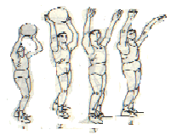  重点：双手指腹持球于头上难点：腰腹发力，手腕旋内，手指拨球  二、学习单手体侧传球技术  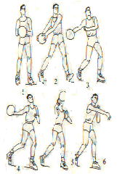  重点：跨步、引球的同时，传球的手腕用力，手指拨球。  难点：控制传球的力量、方向及落点。  三、学习三分线折回上篮  重点：三步上篮的动作技术  难点：整个过程的流畅 |  | 15~20  15~20  10~20 | 中  中  中大 | 教学方法：  1．讲解示范2．巡回指导  教学手段：  1．原地徒手模仿练习  2．两人一组一球，相距5—8米传球练习  组织形式：  教学要求：  1．根据两人的情况，自主调整距离；  2．传球落点控制在对方可接范未之内，同时注意安全。  教学方法与组织要求同上  教学方法：  1．讲解示范  2．巡回指导  教学手段：  1．从三分线处运球上篮
基  本  部  分 |  | 四、复习持球突破技术  四、教学比赛  全场“五打五”  五、力量练习  俯卧撑、立卧撑 |  | 10~15  2×20 | 中大  大  中 | 2．来回多次运球三步上篮。  投打板球；  3．前一名同学上篮后，下一个同学再出发。  组织形式  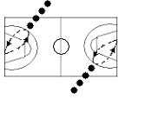  教学方法：  1．讲解示范  2．巡回指导  3．正误对比  教学手段：  1．原地持球突破上篮练习  2．接传球急停持球突破上篮练习  组织形式：  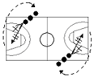  教学要求：  1．确定中枢脚，防止走步；  2．持球突破后，行进间投篮；  3自拿篮板球后，按顺时针方向返回。  教学要求：  1．把握好所学技术在比赛中的有效合理运用；  2．安全第一，比赛第二。  教学方法：  分组练习
结  束  部  分 | 5 | 一、放松练习  二、集合小结  三、归还器材  四、师生再见 |  |  |  | 组织形式：  要求：充分放松身体

场地器材 篮球场2片 篮球若干
课后小结 练习密度
心
曲线
率 时间

常州大学体育课教案

周次 10 课次 10 日期 任课教师 马维平
教学内容 1．学习运球转身技术； 2．复习三分线折回上篮； 3．学习掩护配合技术
4．耐力练习； 5．教学比赛
课的任务 1．通过学习，使学生基本掌握运球转身技术动作方法；
2．让学生清楚掩护配合的种类，并能初步掌握侧掩护的动作技术方法和要求；
3．培养学生互相协作的集体主义思想品质。
部  分 | 时  间 | 教 学 内 容 | 运 动 负 荷 |  |  | 组 织 教 法
部  分 | 时  间 | 教 学 内 容 | 时间 | 次数 | 强度 | 组 织 教 法
开  始  部  分 | 5 | - 集合整队，检查人数  - 师生问好  - 教师宣布本节课的内容及教学目标  四、安排见习生，检查服装。 |  |  | 小 | 组织形式：  要求：快、静、齐
准  备  部  分 | 10 | - 慢跑  （绕两片篮球场）  - 徒手操  - 扩胸运动  - 体转运动  - 腹背运动  - 弓筋步压腿  - 侧压腿  - 膝关节运动  第七节 手腕踝关节运动 |  | 3圈  4╳8拍 | 中  中 | 组织形式：  要求：1 听口令练习  2 动作到位，有力度
 |  | - 学习运球转身技术  动作技术方法：（以右手为例）运球时，以左脚在前为轴，做后转身的同时，右手将球拉至身体的后侧方，并按拍使球落在身体的外侧方，然后换左手运球，加速前进。一般可在对手贴身防守时，利用运球转身加以摆脱。 |  | 5~8 | 大 | 教学方法：  1．讲解示范  2．巡回指导  教学手段：  1．原地运球转身模仿练习  2．全场运球转身技术练习
部  分 | 时  间 | 教 学 内 容 | 运 动 负 荷 |  |  | 组 织 教 法
部  分 | 时  间 | 教 学 内 容 | 时间 | 次数 | 强度
基  本  部  分 | 55 | 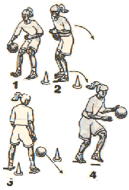  重点：确定中枢脚，转身迅速  难点：重心平稳，拉球到位，转身后的加速  二、复习三分线折回上篮  绕椭圆形的路线运球上篮  三、学习掩护配合技术  掩护配合是掩护队员利用合理的行动，以自己的身体挡住同伴的防守者的移动路线，使得同伴借以摆脱防守的方法。可分前、侧、后掩护三种。  重点：掩护的位置和时机的选择  难点：掩护后的转身挡人及进攻机会的创造 |  | 10~15  20~25 | 中大  中 | 组织形式：  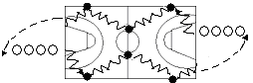  教学要求：  1．统一行动听指挥，做到前后有序，注意安全。  2．运球到障碍物时，再做转身动作。  教学方法：巡回指导  教学手段：  分组持球练习  组织形式：  教学要求：  1．来回跑动两次为一组；  2．在拿篮板时要双手持球。  教学方法：  1．讲解示范  2．巡回指导  教学手段：  1．两人一组无球练习；  2．两人一组有球定位掩护练习  组织形式：
部  分 | 时  间 | 教 学 内 容 | 运 动 负 荷 |  |  | 组 织 教 法
部  分 | 时  间 | 教 学 内 容 | 时间 | 次数 | 强度
 |  | 四、教学比赛  全场“五打五”  五、耐力练习  男同学（1200米）  女同学（800米） |  |  | 大 | 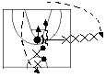  教学要求：  1．同伴之间配合要有默契；  2．被掩护者要积极做假动作吸引防守。  教学要求：注意安全  组织形式：  男女分组组内竞赛  要求：尽力完成规定任务
结  束  部  分 | 20 | 一、放松练习  二、集合小结  三、归还器材  四、师生再见 |  |  | 大  小 | 组织形式：  要求：充分放松

场地器材 篮球场2片 田径场 篮球若干
课后小结 练习密度
心
曲线
率 时间

常州大学体育课教案

周次 11 课次 11 日期 任课教师 马维平
教学内容 1．学习抢篮板球接快攻技术； 2．学习关门技术
3．复习掩护配合和投篮； 4．教学比赛
课的任务 1．让学生理解篮板球在比赛过程中的重要性及抢篮板球的一般方法
2．使学生了解关门技术运用时机并初步掌握关门技术动作方法
3．培养学生在教学比赛的过程的团队合作精神，一提高整体比赛水平。
部  分 | 时  间 | 教 学 内 容 | 运 动 负 荷 |  |  | 组 织 教 法
部  分 | 时  间 | 教 学 内 容 | 时间 | 次数 | 强度 | 组 织 教 法
开  始  部  分 | 5 | - 集合整队，检查人数  - 师生问好  - 教师宣布本节课的内容及教学目标  四、安排见习生，检查服装。 |  |  |  | 组织形式：  要求：快、静、齐
准  备  部  分 | 25 | - 慢跑  （绕两片篮球场）  - 徒手操（行进间）  - 扩胸运动  - 体转运动  - 腹背运动  - 弓筋步压腿  - 侧压腿  - 膝关节运动  - 手腕踝关节运动  三、游戏——“打野鸭”  分为内、外圈两组同学，外圈的同学持1—2只篮球击打内圈的同学，被击中者出局。  规则：1、内圈的同学不可出圈；  2、球必须击中腰部以下部位；  3、在球落地之前把球接住可救一名同学。 |  | 3圈  4╳8拍  2 | 小  中小  中 | 组织形式：  教学要求：  动作到位，有力度，协调一致。  教学方法：讲解示范  组织形式：  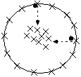  教学要求：  1．男生甩球力量要适中；  2．根据情况可改变外圈的大小；  3．内圈的同学积极躲闪。
基  本  部  分 | 55 | 一、学习关门技术  重点：防守队员默契配合意识的培养  难点：关门的时机及技术动作的合理运用  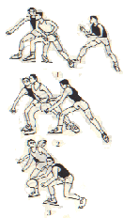  二、学习抢篮板球接快攻技术  1．抢篮板球技术  2．快攻技术  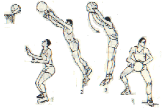  重点：  1．抢篮板球时抢占位置，起跳动作，抢球动作和抢球后动作方法的合理运用  2．快攻时的跑动方法及路线；  难点：抢篮板球的时机，得球后的动作，及快攻的发动时机。  三、复习掩护配合和投篮  四、教学比赛  全场“五对五” |  | 5~10  10~15  10~15 | 中  大  中  大 | 教学方法：  1．讲解示范  2．巡回指导  教学手段：  1．三人一组徒手模仿练习  2．三人一组持球练习  组织形式：  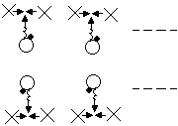  教学要求：  1．防守的两人之间配合默契，要把握好关门的时机；  2．练习时，要严肃、认真，注意安全。  教学方法：  1．讲解示范  2．巡回指导  教学方法：  1．复习侧身跑；  2．原地徒手模仿抢篮板技术动作；  3．每人一球，自抛自抢；  4．两人一组，练习抢篮板球接快攻技术，如图示。  组织形式：  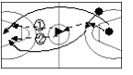  教学要求：  1．抢篮板球要快而狠，得球后要保护球；  2．一传要快，积极跑动跟进。  教学方法：  1．讲解示范  2．巡回指导  组织形式：  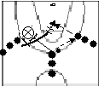  教学要求：  1．合理运用各种技战术；  2．注意安全
结  束  部  分 | 5 | 放松练习  二、集合小结  三、归还器材  四、师生再见 |  |  |  | 组织形式：  要求：充分放松

场地器材 篮球场2片 篮球若干 标志筒4只
课后小结 练习密度
心
曲线
率 时间

常州大学体育课教案

周次 12 课次 12 日期 任课教师 马维平
教学内容 1、学习联防技术：半场2-1-2 ２、学习快攻：二攻一 3、复习三分线折回上篮技术 4、教学比赛
课的任务 １、通过学习使大部分学生了解并简单掌握联防的形式的基本跑位 ２、初步掌握二攻一战术，提高在比赛过程中以多打少的局部配合能力；3． 提高三分线折回上篮的命中率，培养学生对篮球运动兴趣。
部  分 | 时  间 | 教 学 内 容 | 运 动 负 荷 |  |  | 组 织 教 法
部  分 | 时  间 | 教 学 内 容 | 时间 | 次数 | 强度 | 组 织 教 法
开  始  部  分 | 5´ | - 集合整队，检查人数  - 师生问好  - 教师宣布本节课的内容及教学目标  四、安排见习生，检查服装。 | 5´ |  |  | 组织形式：  要求：集合快静齐
准  备  部  分 | 15´ | - 慢跑  - 徒手体操  １ 扩胸运动  ２ 体转运动  ３ 腹背运动  ４ 膝关节运动  ５ 踝腕关节运动  ６ 正压腿、侧压腿 | 3´  12´ | 4  圈 | 中  中 | 组织形式：两路纵队绕2片篮球慢跑  组织形式：  要求：精神饱满，动作规范，有力度
基本部分  基  本  部  分 | 70´  70´ | - 学习联防技术  半场2—1—2  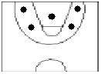  重点：防守位置的确定  难点：区域间队员的分工及补防的时机。  二、学习快攻结束：二攻一  重点：拉开距离、扩大进攻面。  难点：把握好传球及投篮时机。  - 复习三分线折回上篮技术  - 教学比赛  半场“三对三” | 20´  20´  20´  10  ´ | 8  ~  10  次  6  ~  8 | 中  大  大  中  大 | 教学方法：讲解并进行演示示范  教学手段：  1．五人一组，熟悉基本站位形式及移动范围；  2．五对五进行攻防练习。  要求：严肃认真，移动积极，攻防转换快。  教学方法：讲解并演示示范  组织形式：  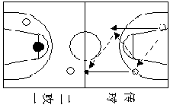教要求：  1．控球队员要善于把握好传球时机，以吸引防守队员偏离最佳防守位置；并抓住最佳投篮时机投篮。  教学方法: 1、讲解示范  2、纠正错误  3、巡回指导  要求：转身方法合理，启动速度快。  要求：1、注意安全  2、注意技战术的合理运用，相互间的协同配合
结  束  部  分 | 5´ | 放松练习  1、抖拍按摩放松练习  2、深呼吸放松下蹲练习  二、集合小结  三、归还器材  四、师生再见 | 5´ |  | 小 | 组织形式：  要求：1、放松充分  2、集合迅速

场地器材 篮球场2片 篮球36只
课后小结 练习密度
心
曲线
率 时间

常州大学体育课教案

周次 13 课次 13 日期 任课教师 马维平
教学内容 1、学习夹击技术 ２、复习快攻：二攻一 3、复习投篮技术 4、教学比赛
课的任务 １、通过学习使大部分学生了解并初步掌握夹击战术的运用时机
２、巩固提高快攻技术 3、复习投篮技术，提高投篮命中率
部  分 | 时  间 | 教 学 内 容 | 运 动 负 荷 |  |  | 组 织 教 法
部  分 | 时  间 | 教 学 内 容 | 时间 | 次数 | 强度 | 组 织 教 法
开  始  部  分 | 5´ | - 集合整队，检查人数  - 师生问好  - 教师宣布本节课的内容及教学目标  四、安排见习生，检查服装。 | 5´ |  | 小 | 组织形式：  要求：集合快静齐
准  备  部  分 | 15´ | 一、运球慢跑 （绕三片篮球场）  二、行进间球性练习  1.慢跑双手拨球练习  2.慢跑双手抛接高球练习  3.双手击掌抛接高球练习  4.走动单手直臂左右抛接球练习  5.慢跑转体360°抛接球练习  6.走动单手直臂向下抠球练习  7.前踢腿绕球练习 | 7´  8´ | 4圈 | 中 | 组织形式：两路纵队  要求：控制好球，保持队形完整  练习组织形式  要求：注意尽量将球控制好
基本部分  基  本  部  分 | 65´  65´ | 一、学习夹击技术  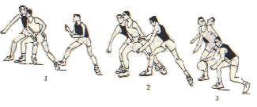  重点：身体姿势的正确，动作的合理，配合的默契  难点：夹击配合的思想意识的形成，行动的果断。  二、复习快攻结束——二攻一  三、复习投篮  自投自枪，地点、距离不限  四、教学比赛  全场“五对五” | 20´  15´  15´  15´ | 5~10  10~15 | 小  大  中  大 | 教学方法：讲解示范  组织形式：  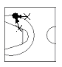  要求：  1．夹击队员脚步移动快，时机把握恰当。  2．夹击队员防守动作正确，配合默契。  教学方法：讲解示范  组织形式：  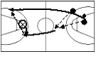  教学要求：  1．推进速度快，遇防守时，积极主动传球给同伴；  2．积极跟进抢篮板球。  教学方法：  1．讲解示范  2．巡回指导  练习形式：6人一组散点自投自抢投篮练习  要求：  1．积极跑动，密切配合，加强团队合作；
结  束  部  分 | 5´ | - 放松练习  - 总结本次课情况  - 布置作业：练习投篮技术  - 师生再见、归还器材 | 5´ |  | 小 | 组织形式：  要求：1、集合快静齐  2、放松充分

场地器材 篮球场2片 篮球人手1球
课后小结 练习密度
心
曲线
率 时间

常州大学体育课教案

周次 14 课次 14 日期 任课教师 马维平
教学内容 1．复习考核内容；
2．教学比赛
课的任务 1．加强考试内容的复习，提高动作质量，以轻松的状态迎接考核；
2．积极组织教学比赛，检查教学效果，培养团队精神。
部  分 | 时  间 | 教 学 内 容 | 运 动 负 荷 |  |  | 组 织 教 法
部  分 | 时  间 | 教 学 内 容 | 时间 | 次数 | 强度 | 组 织 教 法
开  始  部  分 | 5 | - 集合整队，检查人数  - 师生问好  - 教师宣布本节课的内容及教学目标  四、安排见习生，检查服装。 |  |  |  | 组织形式  要求：快、静、齐
准  备  部  分 | 10 | - 慢跑  （绕三片篮球场）  - 徒手操  - 扩胸运动  - 体转运动  - 腹背运动  - 弓筋步压腿  - 侧压腿  - 膝关节运动  - 手腕踝关节运动 |  | 2圈  4╳8拍 | 小  中  中 | 组织形式：两路纵队  要求：控制好球，保持队形完整  组织形式：  要求：1 听口令练习  2 动作到位，有力度
基  本  部  分 | 70 | - 复习考核内容  1．全场往返运球上篮（男生） |  | 15~20 | 大 | 教学手段：分组练习  组织形式：  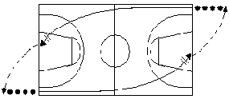  要求：力争在不补篮的情况下完成整套动作
基  本  部  分 |  | 2．三分线折回上篮（女生）  运球、行进间投篮、转身  二、教学比赛  全场“五对五” |  | 20~25 | 大  大 | 组织形式：  要求：往返运球转身合理，速度快，投篮节奏稳定  要求：1、灵活运用所学到的技、战术  2、注意安全
结束部分 | 5 | 放松练习  集合小结  归还器材  四、师生再见 |  |  | 小 | 组织形式：  要求：1、放松充分  2、集合快静齐

场地器材 篮球场3片；篮球若干
课后小结 练习密度
心
曲线
率 时间

常州大学体育课教案

周次 15 课次 15 日期 任课教师 马维平
教学内容 1、技术测试：男生：全场往返运球上篮 女生：一分钟三分区域内折回上篮
2、素质测试：立定跳远
课的任务 １、通过技术考核来检查检验本学期的教学成果
２、通过立定跳远测验来检验学生的身体素质状况，以督促日常体育锻炼
部  分 | 时  间 | 教 学 内 容 | 运 动 负 荷 |  |  | 组 织 教 法
部  分 | 时  间 | 教 学 内 容 | 时间 | 次数 | 强度 | 组 织 教 法
开  始  部  分 | 5´ | - 集合整队、师生问好  - 教师考勤、检查服装  - 宣布本次课内容并提出要求及考核办法  - 安排见习生 | 5´ |  | 小 | 组织形式：  要求：快、齐、静
准  备  部  分 | 15´ | - 热身运动  绕两片球场运球跑  - 徒手体操  １ 扩胸运动  ２ 体转运动  ３ 腹背运动  ４ 膝关节运动  ５ 踝腕关节运动  ６ 正压腿、侧压腿 | 10´ |  | 中 | 组织形式：  组织形式：  要求：精神饱满、动作规范
基本部分  基  本  部  分 | 70´  70´ | - 技术测试  1、男生往返运球上篮  评分标准：  26"—100分  28"—95分  30"—90分  32"—85分  34"—80分  36"—75分  38"—70分  40"—65分  42"—60分  44"—55分  46"—50分  48"—45分  50"—40分  2、女生一分钟三分区域内折回上篮  评分标准：  8个—100分  7个—90分  6个—80分  5个—70分  4个—60分  3个—50分  2个—40分  - 素质测试  立定跳远 | 50´  20´ |  | 大  中 | 组织形式：  （男生）  考核方法：每人两次机会取成绩好的一次记入。  组织形式：  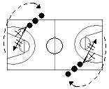  教学要求：学生自身体能  情况下尽量完  成达标标准。  组织形式：  要求；每人试跳2次，取成绩好的一次记入。
结  束  部  分 | 5´ | 放松练习  集合小结  师生再见  四、归还器材 | 5´ |  | 小 | 组织形式：  要求：放松充分

场地器材 篮球场2片 篮球36只
课后小结 练习密度
心
曲线
率 时间

常州大学体育课教案

周次 16 课次 16 日期 任课教师 马维平
教学内容 身体素质考核 男生：俯卧撑、1000米； 女生：立卧撑、800米
课的任务 通过考核掌握本学期学生的身体素质锻炼情况 ，从而来督促学生养成良好的体
育锻炼习惯。
部  分 | 时  间 | 教 学 内 容 | 运 动 负 荷 |  |  | 组 织 教 法
部  分 | 时  间 | 教 学 内 容 | 时间 | 次数 | 强度 | 组 织 教 法
开始部分 | 5 | - 集合整队，检查人数  - 师生问好  - 教师宣布本节课的内容  四、安排见习生，检查服装。 |  |  | 小 | 组织形式：  要求：快、静、齐
准备部分 | 10 | 一、慢跑400米后自由做准备活动 | 10分钟 |  | 中小
基本部分 | 70 | 立卧撑  俯卧撑、  800米  1000米 、 | 35  35 |  | 中大 | 按教材统一要求和标准进行测试和评分
结  束部分 | 5 | 放松练习  集合小结  归还器材  四、师生再见 | 5分钟 |  | 小 | 组织形式：  要求：充分放松
场地器材 田径场
课后小结 练习密度
心
曲线
率 时间

常州大学体育课教案

周次 17 课次 17 日期 任课教师 马维平
教学内容 理论考核
课的任务 考核学生的体育理论知识，提高学生对体育的认识。

部  分 | 时  间 | 教 学 内 容 | 运 动 负 荷 |  |  | 组 织 教 法
部  分 | 时  间 | 教 学 内 容 | 时间 | 次数 | 强度 | 组 织 教 法
开始部分 |  | 理论考核：  基础理论、专项理论
准备部分
基本部分
结束部分

场地器材 教室
课后小结 练习密度
心
曲线
率 时间

常州大学体育课教案

周次 18 课次 18 日期 任课教师 马维平
教学内容 机动课

课的任务 补测个别学生因各种原因而未能完成的考核

部  分 | 时  间 | 教 学 内 容 | 运 动 负 荷 |  |  | 组 织 教 法
部  分 | 时  间 | 教 学 内 容 | 时间 | 次数 | 强度 | 组 织 教 法
开始部分 |  | 补测正常测试时个别学生由于各种特殊原因而没有完成的考试项目。
准
备部分
基
本
部
分
结束部分

场地器材 田径场、篮球场
课后小结 练习密度
心
曲线
率

